
Sprint Documentation
Sprint 11 - Desenvolver Tela de Allergy. | Start Date: 27/10/2025 | Final Date: 31/10/2025
Projetc Name: | Senior Care Manager- Frontend
Ano: 5º | Análise e Desenvolvimento de Sistemas - AMS
Team Members
Kétlyn Christini Tonholi de Morais

Sprint Backlog
Task# | Description | Start Date | Final date
54 | Sprint 11 – Desenvolver Tela de Allergy. | 27/10/2025 | 31/10/2025

Task Description
Task # | Description | Assigned To | Status | Estimated Hours | Logged Hours
54 | Sprint 11 – Desenvolver Tela de Allergy. | Kétlyn Christini Tonholi de Morais. | Concluído | 15h | 15h

Sprint Description
A Sprint 11 teve como foco principal a implementação da tela e das validações para a entidade Allergy (Alergia), com o objetivo de reforçar a consistência dos dados. Esta entrega representou um passo importante na evolução do projeto, ao garantir regras claras para cadastro, edição e exclusão de registros, promovendo maior confiabilidade e padronização no gerenciamento dessas informações.
Durante o desenvolvimento, foram aplicadas validações robustas no frontend, assegurando que os campos “Nome” e “Tipo” sejam obrigatórios, que o campo “Nome” contenha entre 2 e 100 caracteres, aceite apenas letras e espaços e não permita a duplicação de nomes.
No aspecto técnico, além das validações, foram criados o ‘service’ e o ‘type’ referentes a “Allergy”, respeitando a arquitetura já definida na branch principal. A sprint também avançou na integração entre frontend e backend, realizando ajustes necessários para garantir o fluxo correto das operações.
A entrega foi acompanhada de testes unitários, de integração e práticos, que validaram o comportamento da aplicação, a exibição das mensagens de erro e sucesso (conforme screenshots) e a consistência das regras de negócio.
Esta sprint reforçou o compromisso com boas práticas de desenvolvimento, documentação clara no código-fonte e padronização de arquitetura. Ao final do ciclo, concluiu-se a implementação da tela e das validações da entidade “Allergy”, preparando o terreno para a evolução do sistema e garantindo maior segurança e qualidade nos dados.

Sprint Results

Telas produzidas
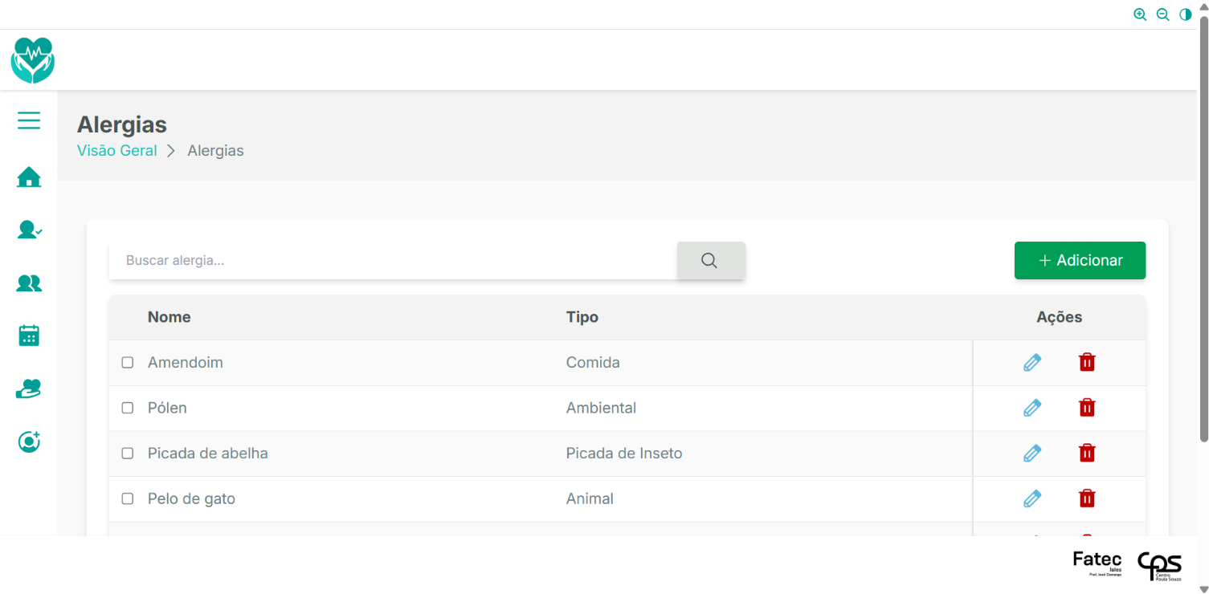
Durante a Sprint 11, foi desenvolvida e validada a tela de “Alergias”, uma interface voltada ao gerenciamento de registros de alergias no sistema. O objetivo principal desta entrega foi permitir o cadastro, edição, exclusão e consulta dessas informações, garantindo a aplicação das regras de negócio estabelecidas e proporcionando uma experiência de uso simples e eficiente.
A imagem anexada ilustra a tela implementada, que apresenta uma listagem organizada das alergias cadastradas, (exibindo “Nome” e “Tipo”), acompanhada de campo de busca para facilitar a localização de registros, além de botões de ação para edição e exclusão. O botão "+ Adicionar" está destacado no canto superior direito, priorizando a acessibilidade e a usabilidade. Foram aplicadas validações nos campos “Nome” e “Tipo” para garantir a integridade dos dados e impedir a duplicidade de registros, exibindo mensagens informativas ao usuário nesses casos.

Principais características da tela produzida:
- Listagem organizada de dados: A tabela exibe de forma clara as alergias cadastradas, detalhando Nome e Tipo e priorizando a leitura e a navegação intuitiva.
- Funcionalidades CRUD: A tela permite criar, editar e excluir registros, com confirmações em ações sensíveis (como exclusão) e feedback visual ao usuário (conforme screenshots).
- Campo de busca: Implementação de funcionalidade de pesquisa para facilitar a localização de registros e melhorar a experiência de uso.
- Validações avançadas: Garantia de que os campos “Nome” e “Tipo” sejam obrigatórios, que o campo “Nome” tenha entre 2 e 100 caracteres, aceite apenas letras e espaços, e impeça duplicações.
- Interface responsiva: A tela foi projetada para adaptação a diferentes dispositivos, mantendo a consistência visual.
- Padronização visual: O layout segue o padrão de identidade visual do sistema, mantendo coesão e usabilidade.

Importância da tela para o projeto:

A implementação da tela de “Alergias” representa um avanço significativo no sistema, pois introduz regras de negócio fundamentais e reforça a integridade dos dados cadastrados. A funcionalidade integra-se diretamente ao backend e estabelece uma base sólida para futuras evoluções do sistema.

Esta entrega reforça boas práticas de desenvolvimento, como padronização de código, documentação clara e arquitetura modular, servindo como modelo para o desenvolvimento de novas funcionalidades administrativas. A tela agrega valor ao projeto ao oferecer aos usuários uma ferramenta confiável e funcional de gerenciamento de dados, consolidando mais um passo importante na evolução da aplicação.

O que foi bem durante a sprint – Aprendizados

A Sprint 11 representou um avanço significativo no projeto, ao implementar a tela e as validações da entidade “Allergy”, garantindo a integridade e consistência dos dados desde o frontend até a comunicação com o backend. Diferente das sprints iniciais, que priorizavam estruturação do ambiente, esta entrega trouxe regras de negócio concretas, aumentando a confiabilidade do sistema e aprimorando a experiência do usuário.

Pontos que se destacaram:
- Validações completas no frontend:
Foram aplicadas regras detalhadas para os campos “Nome” e “Tipo”, incluindo obrigatoriedade para ambos, restrição de tamanho para o Nome (2 a 100 caracteres), bloqueio de nomes duplicados e limitação a apenas letras e espaços. Essas validações previnem dados incorretos ou inconsistentes na base, garantindo maior qualidade da informação desde o momento do cadastro ou edição.
- Integração inicial com backend:
A tela de “Allergy” foi testada de ponta a ponta com o backend, garantindo que a validação, criação e edição de registros funcionem corretamente. Os testes confirmaram o correto funcionamento do restante das regras.
- Código modular e escalável:
Foram criados e organizados services e types para a entidade “Allergy”, mantendo padrões de código consistentes com a branch main. Essa abordagem facilita a manutenção futura e a adição de novas funcionalidades.
- Documentação clara no código:
Cada validação e regra implementada foi detalhadamente documentada com comentários, permitindo que outros desenvolvedores compreendam facilmente a lógica aplicada e possam dar continuidade ao desenvolvimento.
- Testes abrangentes:
Foram realizados testes unitários, de integração e práticos, garantindo o correto funcionamento das validações no frontend e a comunicação com o backend. Esse cuidado reforça a confiabilidade das entregas e diminui a possibilidade de falhas no uso real do sistema.

Conclusão dos aprendizados
A Sprint 11 consolidou a capacidade do time em entregar funcionalidades com regras de negócio completas e consistentes, reforçando a importância de validações detalhadas e integração inicial com o backend. A experiência destacou a necessidade de planejar o fluxo de feedback ao usuário, elevando a qualidade do sistema e prevenindo problemas futuros.
Essa sprint estabeleceu uma base sólida para as próximas etapas do projeto, permitindo que funcionalidades mais complexas sejam implementadas de forma segura e escalável. Com essa base consolidada, é possível garantir que os registros de “Allergy” sejam consistentes, que os dados inseridos sejam válidos e que o usuário receba feedbacks claros e intuitivos.

Testes realizados
Foram conduzidos testes detalhados para validar o funcionamento das regras de negócio implementadas:
Testes de integração com backend:
- Objetivo: Verificar a comunicação correta entre frontend e backend durante criação, edição e listagem de registros de “Allergy”.
- Resultado: Fluxo de cadastro e edição funcionando conforme especificado; retorno de mensagens de erro consistente.
Testes de validação de campos:
- Objetivo: Garantir que os campos “Nome” e “Tipo” respeitem a obrigatoriedade, que o campo “Nome” respeite o limite de caracteres (2 a 100) e o formato permitido (apenas letras e espaços), além de impedir duplicidade no frontend.
- Resultado: Validações acionadas corretamente, exibindo mensagens claras ao usuário.
Testes práticos e exploratórios:
- Objetivo: Avaliar experiência do usuário e interface em diferentes resoluções.
- Resultado: Layout responsivo, ações intuitivas e feedbacks claros (conforme screenshots); nenhuma inconsistência crítica identificada.

Tipos de testes executados:

1. Testes de execução do ambiente local
- Objetivo: Confirmar inicialização correta do frontend e backend.
- Resultado obtido: Sucesso na execução do servidor e carregamento da aplicação sem erros.

2. Testes de renderização de componente
- Objetivo: Validar que componentes de formulário, modais (cadastro, exclusão) e mensagens de erro/sucesso renderizam corretamente.
- Resultado obtido: Componentes exibidos conforme esperado, com layout limpo e legível.

3. Testes de responsividade
- Objetivo: Analisar comportamento da interface em mobile, tablet e desktop.
- Resultado obtido: Layout adaptável e consistente, garantindo boa experiência em diferentes dispositivos.

4. Testes práticos de fluxo de criação e edição
- Objetivo: Avaliar experiência do usuário e fluxo de validações.
- Resultado obtido: Operações de cadastro e edição funcionando corretamente; feedbacks claros exibidos em tempo real.
Assinaturas
Kétlyn Christini Tonholi de Morais
Orientador: Jefferson Antonio Ribeiro Passerini

